新 书 推 荐

中文书名：《文坛五十佳人》
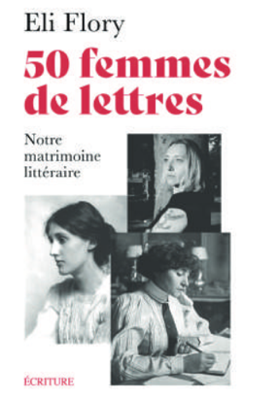
英文书名：50 WOMEN OF LETTERS
法文书名：50 Femmes de lettres
作 者：ELI FLORY
出 版 社：Ecriture
代理公司：L'Archipel/ANA/ Winney
页 数：300页
出版时间：2024年11月
代理地区：中国大陆
审读资料：电子稿
类 型：文学研究

内容简介：

这是一部女性文学史。

介绍了从 10 世纪日本的清少纳言、12 世纪封建社会的玛丽·德·法兰西，到列宁和斯大林时期的安娜·阿赫玛托娃和玛丽娜·茨维塔耶娃，再到奥斯维辛集中营的幸存者夏洛特·德尔博、60 年代美国的帕蒂·史密斯、面临种族隔离的托妮·莫里森、面对强奸和乱伦丑闻的维吉妮·德斯彭特和克里斯蒂娜·昂戈等 50 位女性作家。

她们有着不同的身份、性取向和生活经历，有的有孩子，有的没有；有的是同性恋，有的是双性恋或异性恋；有的用真名，有的用笔名；有的自由，有的在监狱中，但她们都是写作的女性，创作了包括小说、诗歌、戏剧、中篇小说、散文、证词、先锋作品等各种体裁的作品，有的作品还曾遭到审查，有的获得了诺贝尔奖。

这些女性作家的作品从萨福和克里斯蒂娜·德·皮桑到安妮·埃尔诺和梅利斯·德·凯朗加尔，还包括路易丝·拉贝、塞维尼夫人、乔治·桑、路易丝·米歇尔、安娜·德·诺阿耶、科莱特、弗吉尼亚·伍尔夫、阿尔贝蒂娜·萨拉赞、弗朗索瓦丝·萨冈、玛格丽特·杜拉斯、苏珊·桑塔格、玛丽·恩迪亚耶、玛丽斯·孔戴等，她们的文字彻底改变了人们对写作和文学的思考方式，编织出了独特的想象世界和新的生存方式。

作者简介：

伊莱·弗洛（ELI FLORY）里是一位有着二十年教龄的文学教师，曾撰写过关于女性作家和人物的文章等。

感谢您的阅读！
请将反馈信息发至：版权负责人
Email：Rights@nurnberg.com.cn
安德鲁·纳伯格联合国际有限公司北京代表处
北京市海淀区中关村大街甲59号中国人民大学文化大厦1705室, 邮编：100872
电话：010-82504106, 传真：010-82504200
公司网址：http://www.nurnberg.com.cn
书目下载：http://www.nurnberg.com.cn/booklist_zh/list.aspx
书讯浏览：http://www.nurnberg.com.cn/book/book.aspx
视频推荐：http://www.nurnberg.com.cn/video/video.aspx
豆瓣小站：http://site.douban.com/110577/
新浪微博：安德鲁纳伯格公司的微博_微博 (weibo.com)
微信订阅号：ANABJ2002


